

《多传感数据融合》大作业

题目： 基于四种传感器的自动驾驶环境感知
多传感器融合设计

学生姓名：
学 号：
班 级:
专 业：
指导教师：

2026 年5 月

摘要

行人重识别是智能监控一个重要应用，用于在同一场景不同摄像头间搜索相同行人。传统的基于可见光图像方法对于夜间或者光线较暗情况下表现较差，而且可见光与红外图像之间存在较大模态差异，这对跨模态匹配是一个很大难题。针对以上困难，提出一种基于多模态视觉Transformer行人重识别方法：首先，设计双流Transformer骨干网络，采用共享权重Patch Embedding层分别获取RGB以及红外图像低层次特征；其次，设计一种确定性结构化切分方法，基于人体先验将Token序列分割成头、躯干和腿部部分，使模型更注重重要人体部位；再者，引入一种双统计量驱动通道重构模块，在此基础上结合均值池化和最大值池化得到通道权重，从而加强红外图像中局部最大值响应特征表示；最后，采用身份损失、三元组损失和质心对齐损失对多个目标进行约束优化。在SYSU-MM01数据集中测试，所提算法在All-search条件下取得75.97%的一次检索准确率以及72.31%平均检索精度。
关键词：行人重识别；多模态学习；视觉Transformer；跨模态融合；结构化特征增强

目录

第一章 绪论 1
1.1 选题背景及意义 1
1.1.1 行人重识别的研究背景 1
1.1.2 研究价值与应用场景 2
1.2 国内外研究现状 2
1.2.1 基于传统方法和深度学习的行人重识别 2
1.2.2 基于transformer的行人重识别 2
1.2.3 多模态行人重识别进展 3
1.2.4 研究现状总结与分析 3
第二章 相关理论基础 4
2.1 行人重识别基础 4
2.2 视觉Transformer基础 4
2.2.1 自注意力机制 4
2.2.2 多头注意力机制 4
2.3 基于视觉Transformer的多模态特征表达增强基础 5
2.3.1 确定性结构化分块策略 5
2.3.2 双统计量驱动的通道重构模块 5
2.4 本章小结 5
第三章 基于多模态transformer的算法设计 7
3.1 算法整体框架 7
3.2 特征提取网络设计 7
3.2.1 transformer骨干网络 7
3.2.2 模态共享嵌入设计 7
3.3 空间表征设计 8
3.3.1 确定性结构化分块策略 8
3.3.2 局部支路构建与特征提取 8
3.4 特征增强层设计 8
3.5 损失函数与训练策略 9
3.5.1 联合损失函数设计 9
3.5.2 优化器和超参数设置 10
第四章 实验设计与结果分析 11
4.1 实验设置 11
4.1.1数据集 11
4.1.2 评价指标 11
4.1.3 训练参数设置 11
4.2 实验验证 12
4.2.1 验证结果 12
4.2.2 实验结果分析 12
4.3 可视化分析 13
4.3.1 各指标评估分析 13
4.3.2 损失函数收敛分析 14
第五章 行人重识别的系统设计与实现 16
5.1 系统整体构架 16
5.1.1 系统架构 16
5.2 核心功能模块实现 17
5.2.1 模型加载模块 17
5.2.2 特征提取模块 17
5.2.3 检索匹配模块 18
5.2.4 界面交互模块 18
5.3 系统功能检测 19
5.3.1 模型加载测试 19
5.3.2 图像预处理测试 19
5.3.3 检索功能检测 20
5.3.4 异常处理测试 21
第六章 总结与展望 23
6.1 工作总结 23
6.2 主要创新点 23
6.2.1 引入确定性结构分块策略 24
6.2.2 引入双统计量驱动的通道重构模块 24
6.2.3 引入基于质心聚合的模态对齐损失 24
6.3 未来工作与展望 24
参考文献 26
致谢 28

- 绪论

  - 选题背景及意义

1.1.1 行人重识别的研究背景
行人重识别是计算机视觉一个热门研究方向，近年来对智能安防、智慧城市等领域起到积极促进作用。随着城市化进程不断推进以及人们对于公共安全重视程度日益提高，当前各类公共场所均配备较多摄像头进行监控工作，产生海量视频数据^{[1]}。但是传统监控方式主要依靠人工查看，耗费大量时间和精力而且容易错过重要信息。行人重识别是基于机器学习进行不同摄像头中相同行人检测及匹配，极大提升视频监控智能化水平。传统的行人重识别只关注可见光图像，在有足够的光线良好情况下可以获得较好的效果^{[2]}。但是实际情况各有不同，在夜晚、黑夜或雷电天气下，可见光图像质量较差，从而造成识别率下降。此外每一个摄像头视角不同、人站立姿态不同、有部分被遮挡以及外部环境的影响等因素都增加了行人再识别难度^{[3]}。
行人重识别存在以下几方面问题：（1）由于分辨率低造成对特征提取有一定影响；（2）由于背景复杂造成遮挡从而导致一些重要部分缺失；（3）由于不同的摄像头视角和姿势变化使行人重识别变得困难；（4）由于光照条件不同而造成两种情况下的人体特征不同而导致模态间差异较大。这些问题都给传统的单模态行人重识别带来了很大困扰。为了解决可见光图像无法适应复杂环境下的情况，提出了多模态行人重识别方法^{[4]}。特别是对可见光-红外跨模态行人重识别来说，利用可见光以及红外两个模态的信息以克服单一模态不足之处。红外成像是依据物体温度而形成的图像，不依赖可见光，在完全没有光照条件下也可以清晰地看到人，这对于夜晚监控有重大意义^{[5]}。但是跨模态行人重识别存在很大挑战。可见光和红外图像成像方式不同：可见光图像颜色鲜艳并且具有纹理细节但容易受到光照影响；红外图像不受光照影响但是缺乏颜色并且模糊不清。由于这两个模态间存在较大差异因此它们之间进行比较十分困难。如何有效降低模态间的差距从而使得到鲁棒性特征表示并进行匹配也是需要研究的问题^{[6]}。

1.1.2 研究价值与应用场景
随着城市化进程不断加快以及人们越来越注重公共安全问题，公共场所安装大量的摄像头已成必然趋势，而传统的人工查找十分耗费时间和精力。行人重识别是指通过不同摄像机人脸来进行比较进而实现行人身份辨识的技术手段，能够极大地提升视频监控系统的智能性^{[7]}。但是因为传统的基于可见光图像的方法在夜晚、弱光或恶劣天气下效果不佳，而且由于视角变化、姿态不同、部分被遮挡以及背景干扰等原因使行人重识别更难。因此为了解决可见光问题，提出了可见光-红外跨模态行人重识别方法，该方法利用两个模态信息以补充单个模态所造成的不足^{[8]}。红外成像不需要光源，在黑暗中也可以看清人的轮廓，但是可见光图像与红外图像的生成方法不同而且二者所反映的信息也存在较大差异因此两者对比较为困难^{[9]}。因此如何缩小这两个模态之间的差异并且使它们有较好的特征对齐是目前需要关注的一个问题^{[10]}。
从理论角度，对于跨模态特征间的关系以及映射研究有助于推动跨模态学习发展同时为计算机视觉中特征对齐和模态迁移等带来新思路；另一方面，在此基础上进一步对多尺度融合以及使用Transformer结构均能改善基于视觉提示的学习以及度量学习研究成果^{[11]}。从实用角度讲，这有利于使智能监控系统能够在各种环境中良好工作，在智慧城市的交通调度、突发事件处置等工作中起到积极作用促进相关行业的发展同时有利于社会管理和行业的标准化发展^{[12]}。

1.2 国内外研究现状

1.2.1 基于传统方法和深度学习的行人重识别
行人重识别近年来从手工特征发展为以深度学习为主流的研究方向。之前的研究大多采用手工提取颜色、纹理等全局或者局部特征表示，但是对不同的视角、遮挡的情况表现不佳^{[13]}。随着深度学习发展，在卷积神经网络基础上提出的方法可以更加有效表达行人特征，而引入注意力机制以及Transformer可以使模型更加关注局部信息及长距离的信息^{[14]}。

1.2.2 基于transformer的行人重识别
Vision Transformer将Transformer用于计算机视觉任务上。相比传统的CNN，Transformer中的自注意力机制能更好地捕捉到远处信息以及远处特征之间的关系^{[15]}。针对行人重识别问题，TransReID是第一个使用Transformer的方法，在此基础上做了很多改进，例如重叠块分割，更多的位置嵌入等，在多个公开数据集上都有不错的表现^{[16]}。之后有研究提出一种基于Swin Transformer方法，在分层获取不同尺度特征。

1.2.3 多模态行人重识别进展
针对可见光图像在低照度下效果较差的情况，可见光-红外跨模态识别是一个研究热点问题，在此过程中主要就是解决不同模态间的差异性问题，比如基于图像生成进行风格迁移的特征对齐方式、利用人体结构知识进行部件或者姿态引导的方法以及用图来表示部分间的关系等^{[17]}。除此之外，还有大量关于多模态融合的研究工作，它们是在从输入层到输出层的不同层面进行融合的方法，如多流网络、动态加权和平面跨模态注意力等模型级别的融合方式，旨在充分利用每个模态的信息^{[18]}。

1.2.4 研究现状总结与分析
目前仍存在主要问题：如何更好地解决可见光和红外图像之间固有的模态差异，新兴提示学习、知识蒸馏等方法正在被研究^{[19]} 。在标注样本不足的情况下，如何利用半监督、自监督以及迁移学习等方式提高模型的效果^{[20]}。总体上讲，该方向正向着更加细粒度特征对齐、更加灵活模态融合以及更加高效训练方法发展。

- 相关理论基础

2.1 行人重识别基础
行人重识别是在一个由多个角度不同摄像头组成监控系统里识别人或者在已知一个人情况下找出与其相对应所有人照片并且按照他们之间的相似度从高到低排列。给定一张查询图像，在数据库内检索出所有与该查询图像所对应的人的照片并以它们之间相似度高低顺序呈现。行人重识别主要是一个模型将输入的图像映射为一个固定长度的特征向量，之后用这张查询图像所对应的特征向量与其他数据库中的图像所对应的特征向量比较得到两者间相似程度，越小表示这两张图像越相似，即更有可能是同一人。之后再把数据库中的图像依据其与查询图像相似度从小到大排序，数值越小代表匹配可能性越高。

2.2 视觉Transformer基础

2.2.1 自注意力机制
自注意力机制是Transformer的重要组成，而在自注意力机制中一个序列中的每个元素可以和其他所有的元素产生关联从而获得全局的信息，也就是说对输入序列中的每个元素，自注意力机制会计算其和其他所有元素之间的关系，根据这样的关系为其它元素分配不同的重要性并且对其进行求和操作得到该元素的新表示，这样就可以使得任何一个位置可以直接关注到整个序列中的任何一个部分来解决传统RNN难以捕获长距离依赖的问题。

2.2.2 多头注意力机制
为了提高注意力的能力，在Transformer中引入了多头注意力机制。同时进行多个不同的注意操作，在每个注意力头中它所关注的内容都是不一样的。例如第一个注意力头可能关注色彩，第二个注意力头可能关注形状，第三个注意力头可能关注它们之间的距离等。然后把所有注意力头的结果结合起来就得到了一个更全面、更具有概括性的表示。

2.3 基于视觉Transformer的多模态特征表达增强基础

2.3.1 确定性结构化分块策略
基于解剖学原理的确定性结构化分块是种全新的静态Token划分方法，不同于以往采用随机扰动或动态聚合的方法，而是根据人体解剖学知识规定一定规则。这种方法的想法是将行人Token序列一一对应到头部、躯干、下肢三个固定位置上并以一种一致且严格方式进行切割，从而消除不确定性引起偏差。这就像使用尺子测量物体一样：不论彩色图像还是热图，无论人处于何种姿态，各部位所对应Token位置都是相同的，所以这种方法具有较高稳定性和重现性，在普通Vision Transformer因缺乏先验而造成波动时，通过“人体包括头部、颈部、躯体与四肢”认识提升其对姿态变化以及不同类型之间鲁棒性和有利于后续进行跨模态学习等任务。

2.3.2 双统计量驱动的通道重构模块
一种改进的通道注意力机制，双统计量驱动通道重构模块DSCR融合均值及极值进行多层次统计，对特征图各通道重要性做出更公正评估并优化其对应权重计算方法，在一定程度上相比以往采用全局平均池化获取一整条通道活跃程度的做法，DSCR通过最大池化和平均池化的方式不仅可以体现整个通道总体强度，而且可以找到其中部分最大响应位置，因此在较难环境中更具优势。特别是应用到红外成像领域时，这种方法对人或其它重要物体都有良好表现力：由于红外图像经常具有低信噪比、目标范围大等特点，在这期间单纯以均值大小判断某一通道价值是不能真实体现差异，而DSCR引入最大池化以后就可以大幅提升对零星明显之处敏感度，减少背景杂波干扰对目标辨识带来的负面影响，从而提高整个网络在复杂红外环境中目标检测准确率以及特征表达能力。

2.4 本章小结
本章在介绍了多模态学习相关背景知识的基础上，提出了两种用于行人重识别任务的特征增强方法。其中，DSPP应用于Token划分过程，在此基础上利用人体解剖学先验实现固定划分方式从而去除随机扰动保证不同模态之间的一致性；而DSCR则是在通道特征重新标定的过程中，结合平均池化和最大池化两种方法得到更具区分力的特征表示；这两种方法都是从不同的角度对原始ViT进行改进并且互相影响，DSPP让网络知道需要关注的人体部位是什么，DSCR使网络更加了解哪些特征是重要的，两者结合起来就形成了后续跨模态对齐及距离计算的基础特征表示。

- 基于多模态transformer的算法设计

3.1 算法整体框架
输入端同时接受RGB以及红外图像，在共享权重Patch Embedding层中将图像转化为Token序列从而实现底层特征上模态对齐，之后是12层Transformer结构来获取从低级到高级不同级别的表示，然后是空间表示层使用确定性结构化分割方式把Token序列分为四个分支即全身、头、躯干、下肢，用人体知识让网络更加关注有区分度部位，最后是特征提升层使用DSCR双统计量通道重构模块对各个分支特征赋予不同重要程度，综合使用平均池化和最大池化来获得更明显响应从而提高红外模态下判别力，整个网络损失由ID loss、三元组损失以及CMA质心对齐损失组成，分别从类别识别、样本对间距离大小以及模态间一致关系三个方面对结果施加限制以保证良好判别性和模态不变性。

3.2 特征提取网络设计

3.2.1 transformer骨干网络
作为其中一部分，特征提取包括12个相对更深的Transformer编码器。相比传统的卷积神经网络，由于Transformer使用自注意力机制可以更有效学习长距离依赖关系并且有更宽视野，在行人重识别中表现优异。这里采用多头自注意力以及前馈神经网络。多头自注意力让网络可以同时注意到不同注意力子空间，从而更利于捕捉输入之间联系；而前馈神经网络通过改变特征使其有更强表达能力，使得网络更有鲁棒性和泛化能力。为防止深层网络训练过程中发生梯度消失问题并且加速训练，每个子层均添加残差连接和层归一化。

3.2.2 模态共享嵌入设计
因为RGB图像和红外图像在低层次有很大区别，但是两者之间的边缘、轮廓等重要内容有一定相关性，所以这里设计一种基于共享权重的分块嵌入层。这个分块嵌入层将输入图像划分为大小相同的若干个小块，再用线性变换将每一个小块转换为一个较高维度的向量即为Token，同时加入位置信息来保留空间结构，在此基础上采用相同的参数初始化方法，在低层次上分别获取不同模态的基本特征，以便后续进一步学习多模态的信息。

3.3 空间表征设计

3.3.1 确定性结构化分块策略
空间表征层目的是利用人体结构先验知识，使模型关注行人判别性局部区域。以往工作一般通过随机扰动或者动态分块方式产生局部特征，但是这种方法带来大量不确定因素，在训练过程中会产生大量干扰，而且不能保证不同模态特征在相同物理空间内对齐。我们提出一种确定性结构化分块方法。该方法根据人体解剖学知识，将Token sequence以固定方式按照其所在位置进行切分，去除所有随机性。例如对于输入图像分辨率为384×192以及每个Patch尺寸为16×16，Token sequence共有288个，按从左到右、从上到下顺序排列。根据人体各部分在图片中所占比例，将这288个Token划分成三类：头部区域占整个图片大约三分之一，索引范围从0-80；躯干区域占整个图片一半左右，索引范围从80-205；下肢区域占整个图片大约三分之一，索引范围从205-330。

3.3.2 局部支路构建与特征提取
在完成Token索引划分之后，模型为每个部分设置一个局部特征提取分支。即：为每个部分添加一个类别Token，用于汇聚该部分的所有内容；为每个部分重新计算位置编码，只包含该部分的位置信息；将这三个局部Token序列送入后面Transformer Block进行进一步处理。所有局部分支使用同一组Transformer Block权重，这样做的好处是减少参数量同时保持各部分特征提取方法一致性。每个分支输出一个对应人体头、躯干以及下肢特征，而这些局部特征再与其他全局特征结合起来形成更加丰富的表示形式。确定性分块的优势在于：它可以使得RGB图像与红外图在相同的空间里学习到目标物体特征，不管人的姿势怎样变化，同一个索引对应同样的人体部位，因此有利于更好地应对不同姿态带来的影响。

3.4 特征增强层设计
红外图像以及RGB图像二者成像方式不同。红外图像基于目标辐射能量，因此具有信噪比低、细节少的特点，但是其中一些重要区分点往往是孤立强响应点。而传统的通道注意力机制一般只用平均池化来压缩空间信息，这样会造成这些孤立点响应均值下降，重要信息被忽略。而双统计量驱动的通道重构模块所做贡献在于它同时使用平均池化和最大池化两种统计量作为通道权重，考虑全局及局部最高峰值情况。具体来说就是：先对输入特征图进行自适应平均池化以及自适应最大池化操作，前者得到每种通道整体平均响应情况，后者得到每种通道最强局部响应情况；之后再将这两个结果相加得到综合反映全局以及局部最高峰的一种汇总统计量；之后再将这个汇总统计量经过一层降低维度全连接层、ReLU激活函数以及一层增加维度全连接层进行通道内部信息交流以及非线性变换；最后再用Sigmoid函数将输出限制在0到1之间得到每一种通道校正因子并将其与原特征图对应位置相乘完成特征重新校准。

3.5 损失函数与训练策略

3.5.1 联合损失函数设计
身份损失使用交叉熵损失函数，目的是让网络可以准确判断给定的人脸属于哪位行人。而在具体实现上，网络对于全局分支、头部分支、躯干分支以及下肢分支的输出特征都连接一个全连接分类器并分别计算交叉熵损失值，再求均值得到最终的身份损失。这种方式对于每个分支都是单独进行监督，使它们各自学会有区分性身份信息的能力，防止出现分支失效的情况发生。而且如果某个部分因为被遮挡或者姿态问题无法看到的话，另外几个分支依旧可以起到良好指导效果，从而提高鲁棒性。三元组损失是用来优化特征之间的距离关系，在特征空间内让同类样本彼此靠近，而不同类样本之间则要远离。我们采取的是在线采样方法，在每一次迭代中选取当前最难以区分的正负样本配对来计算三元组损失，边界阈值设为0.1，即要求正负样本对之间距离之差超过0.1。同身份损失一样，三元组损失也是对全局分支以及三个局部分支分别求平均得到结果。质心对齐损失是在特征空间内为每一个行人保存两个质心，一个是RGB模态质心，另一个是红外模态质心。实际上就是这个人的所有样本特征向量聚拢而成的一个中心点，在训练过程中不断更新。质心对齐损失有两个目的：首先是要尽量减小同一个行人RGB质心与其对应的红外质心距离，让两种模态类别中心靠拢；其次是要尽可能加大不同行人质心之间距离，保证类间分离度较高。两者结合起来从整体上缩小模态差距，帮助网络学到模态无关的身份信息。

3.5.2 优化器和超参数设置
采用AdamW作为模型参数更新方式。AdamW是在Adam基础上的一种改进方法，主要区别在于它把权重衰减从梯度更新中分离出来，从而达到更好的正则化效果。相对于传统的随机梯度下降，AdamW拥有自适应学习率的能力，在不同的参数上具有不同的更新程度上进行调整，加快收敛速度；而且分离的权重衰减可以防止模型过拟合的问题。本研究中使用AdamW作为默认优化器，得到良好结果。另外，模型还有几个重要超参数。输入图片尺寸统一设置为高288，宽144。批量大小设置为一个身份证下四张照片乘以六个身份证，即每次有48张图片。三元组损失边界阈值为0.1。训练迭代次数根据数据集大小定为32个epoch。模型保存方式是每隔五个epoch保存一次模型文件，同时保存验证集上表现最好的模型。此外，还使用了余弦退火的学习率调度方法，在训练开始前就设定初始的学习率，在训练的过程中，随着epoch的增加，学习率会按照余弦函数的方式逐渐降低至为0。这样做的好处在于，在训练刚开始时较高的学习率可以让模型迅速找到较好的位置，而在训练后期较低的学习率可以让模型更精细地探索该位置附近的最优值而不是来回震荡，在每个新的epoch开始之前都会调用调度器来改变当前的学习率。

- 实验设计与结果分析

4.1 实验设置

4.1.1数据集
在SYSU-MM01上进行 experiments。这是由中山大学发布的第一个多模态行人重识别数据集，包括六个相机，其中四个为RGB相机，两个为红外相机，有491个人的身份，约三十万张图片。训练集中有296个身份，而测试集中有96个身份。数据集提供全搜索以及室内搜索两种评价方式，如下图 1所示。
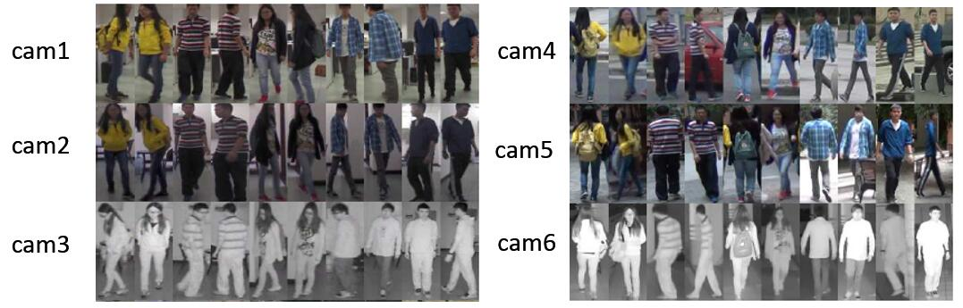
图 1 数据集

4.1.2 评价指标
使用行人重识别领域常用的评估标准：累计匹配率：Rank-k是指在前k个检索结果中有多少是正确匹配的比例。本文主要给出Rank-1、Rank-5以及Rank-10的结果，而Rank-1是最重要的一项指标，反映该方法的最佳匹配率；平均精度均值：mAP不仅考虑了检索结果的相关性还考虑了检索结果的数量，在一定程度上能反映出整个检索系统的优劣程度，mAP是对所有的查询求取平均值，值越大说明检索结果的质量越好。

4.1.3 训练参数设置
输入图像统一为288像素高、144像素宽。该非正方形分辨率充分考虑到行人图像实际长宽比问题，在保证人体结构信息的基础上降低计算量。在读入数据时使用多线程并行方式完成，工作线程数设置为0，以平衡数据读取速度以及CPU占用率。模型使用跨模态身份采样方法。每个训练批次中选择6个不同行人身份，每种身份从中抽取RGB以及IR两种模态各四张图片。所以一个训练批次总共有48张图片。这样做的目的是使得一个训练批次中有来自同一个体的两模态样本存在，从而有利于后续三元组损失以及质心对齐损失计算。联合损失由三部分组成。身份损失使用交叉熵损失，权重为1.0，在全局支路以及三个局部支路分别求得再取均值得到最终结果。三元组损失使用难样本挖掘策略，边界阈值为0.1，权重也为1.0，在每个支路上分别求得再取均值得到最终结果。质心对齐损失用来解决RGB和IR模态之间分布不同带来的影响，权重为0.5。另外，临时特征支路辅助损失所占比例为0.5，起到补充作用。模型使用AdamW进行参数更新。AdamW是Adam的一种改进算法，主要区别在于它把权重衰减从梯度更新中分离出来，使得权重衰减更加合理有效。采用余弦退火学习率调整策略，初始学习率为0.00035，权重衰减系数为0.01。相比于传统的随机梯度下降法，AdamW可以自动调整学习率大小，对于不同参数可以有不同的学习率，所以更快收敛并且不容易陷入局部极小值。

4.2 实验验证

4.2.1 验证结果
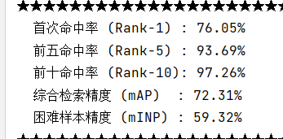
图 2 测试结果图

4.2.2 实验结果分析
SYSU-MM01是当前跨模态行人重识别最具挑战性的公开数据集之一，包括可见光以及红外两路视频流，包括室内室外各种环境、各种光照情况以及较大角度变化。测试采用单模态查询方式，即用红外作为查询，在可见光库中搜索。如图 2所示，该模型得到76.05的一次性准确率，93.69的Top5准确率，97.26的Top10准确率，以及72.31的Mean Average Precision(MAP)，59.32困难样本准确率。整体而言，这个模型在Top10准确率达到97.26，这意味着大部分时候正确的匹配可以在前十名里面；而Top5准确率为93以上也说明这个模型有比较高的检索质量，一般用户只需要看前面几张检索结果就可以找到目标行人。模型总共训练32轮。模型保存机制为每5轮保存一个checkpoint文件，并且保留验证集上表现最好的模型。

4.3 可视化分析

4.3.1 各指标评估分析
如图 3所示，rank-1从第1轮的23.43%快速提升至第2轮的45.83%，第3轮达到54.51%，第5轮达到63.66%，第10轮达到69.60%，第15轮达到75.07%，第20轮达到75.52%，第25轮达到75.80%，最终在第32轮达到75.97%的峰值。前15轮是性能提升最快的阶段，此后进入缓慢增长期，最终收敛于约76%。rank-5从第1轮的53.80%提升至第2轮的74.76%，第5轮达到87.96%，第10轮达到89.51%，第15轮达到90.98%，第20轮达到93.11%，最终稳定在93.67%左右。该指标始终高于首位命中率约17-18个百分点，表明当正确目标未排在首位时，通常仍能出现在前五位检索结果中。rank-10从第1轮的71.36%提升至第2轮的83.85%，第5轮达到92.85%，第10轮达到94.53%，第15轮达到94.85%，第20轮达到96.22%，最终稳定在97.22%左右，超过97%的前十位命中率说明绝大多数查询都能在前十个检索结果中找到目标行人。平均检索精度从第1轮的26.05%提升至第2轮的43.60%，第5轮达到62.16%，第10轮达到65.36%，第15轮达到70.09%，第20轮达到71.95%，最终稳定在72.32%左右，因为mAP对检索列表的整体排序质量要求更高，所以会比rank指标更低。困难样本精度从第1轮的16.28%提升至第2轮的28.54%，第5轮达到48.12%，第10轮达到51.00%，第15轮达到56.35%，第20轮达到59.10%，最终稳定在59.37%左右。该指标相对较低，说明模型在处理姿态剧烈变化、严重遮挡或极端光照条件下的困难样本时仍有提升空间。
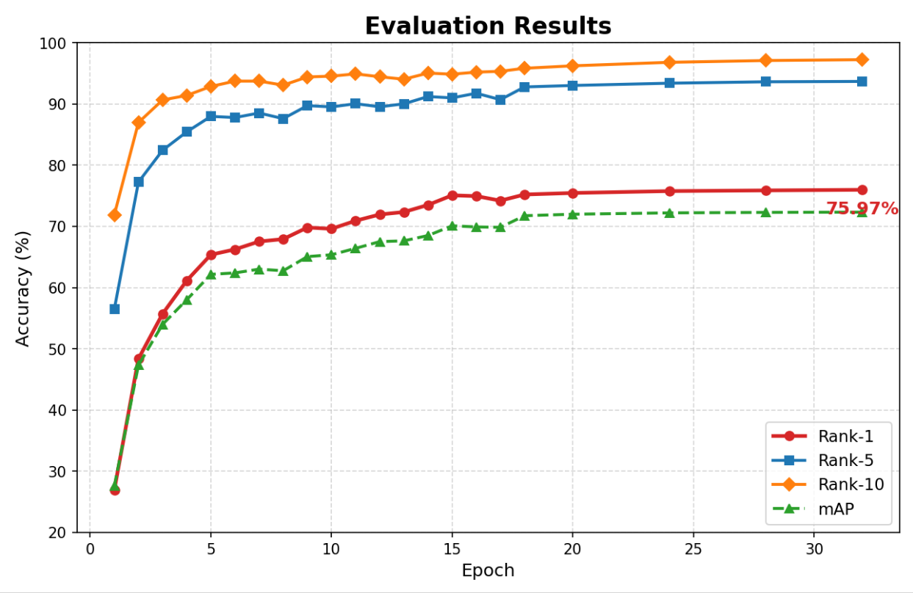
图 3 指标评估结果图

4.3.2 损失函数收敛分析
如图 4所示，总损失从第一轮开始时约为20.56降低到第一轮结束时约为10.03，下降幅度超过一半，在第二轮开始时进一步降到约7.33，在第五轮左右降到约2.0，在第十轮之后保持在0.6到0.7之间，在第二十轮之后又降到0.3到0.4之间。总损失不断减少说明模型学到判别性信息较多。身份损失从第一轮开始时约为1.50下降到第三轮之后就一直小于0.05，在第十轮之后又降到0.01以下，在第20轮之后大多小于0.005。这表明模型很容易就学会区分不同行人，分类任务较易收敛。三元组损失从第一轮开始时约为2.19下降到第三轮之后就一直小于0.05，在第五轮之后又降到0.02以下，在后期都比较接近0.01。三元组损失下降速度比身份损失稍慢也是合理的，因为距离度量学习需要更加精细地调整特征空间。质心对齐损失从第一轮开始时约为0.25然后缓慢下降，在第十轮之后降到0.05以下并在之后基本保持在0.015左右。这个损失下降速度最慢也是合理的，因为模态对齐需要更高层次特征抽象。
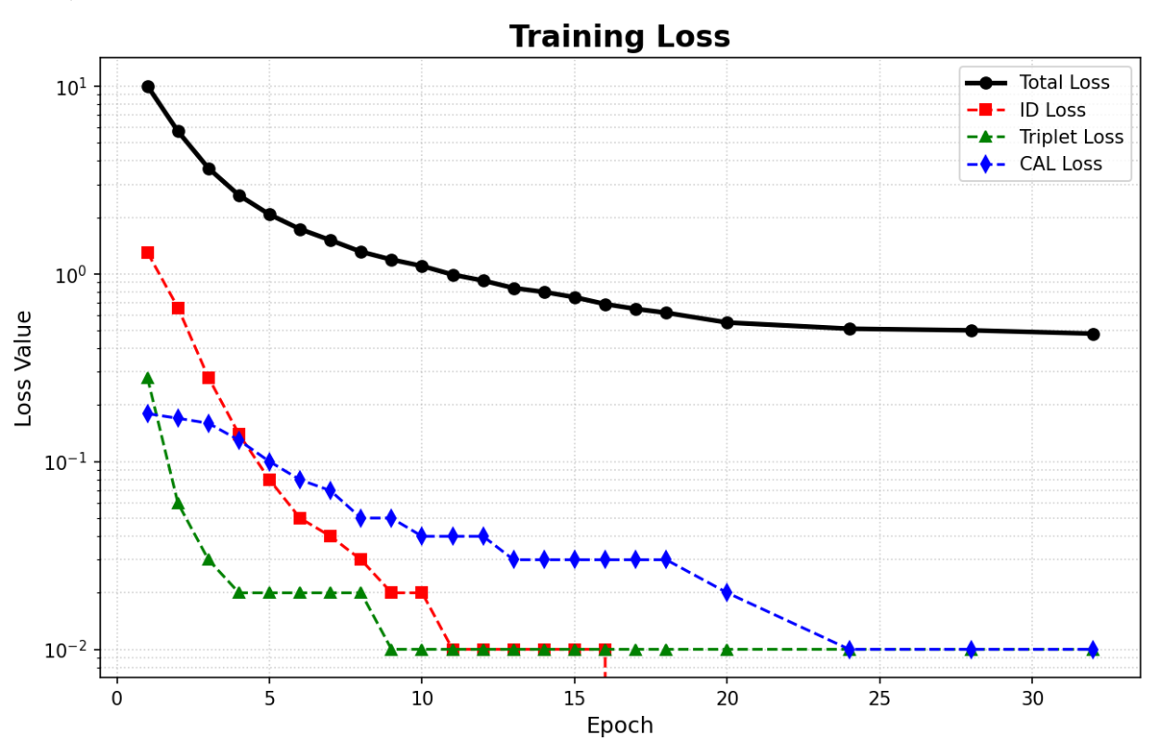
图 4 训练损失

- 行人重识别的系统设计与实现

5.1 系统整体构架

5.1.1 系统架构
图 5中，数据层用于加载预训练模型权重以及SYSU-MM01数据集中 Gallery 图像，所有数据提前加载到内存以便加快查询速度；业务逻辑层包括模型推理、特征获取、相似性比较及排名等功能，是整个应用的核心部分；表示层基于Tkinter实现，用于图像选择、参数设置、查询执行以及结果显示等。系统主要数据流动情况为：用户在界面上选取一个红外查询图像，这张图像被预处理之后送入模型，模型进行前向传播，得到一个大小为512特征向量；这个特征向量与已加载到内存中的Gallery特征集合做余弦相似性比较；按照相似度大小从大到小排列，选取Top-K相似可见光图像；最后将搜索结果显示在右侧区域。本项目分为五大组件：模型加载组件用于读取预训练权重并初始化网络结构；数据预处理组件用于对图片进行缩放、归一化以及转为Tensor操作；特征获取组件利用模型进行前向计算得出查询图像特征向量；检索匹配组件用于计算两个特征之间的相似性和排序；图形用户界面组件用于实现人机交互、显示搜索结果以及反馈消息等。

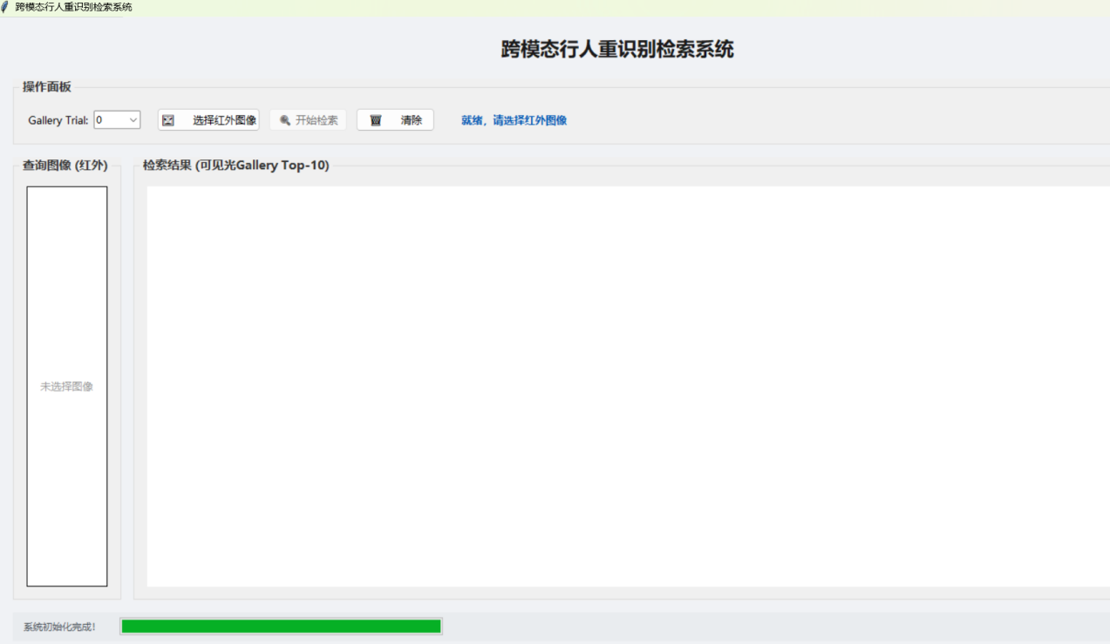
图 5 重识别系统界面展示

5.2 核心功能模块实现

5.2.1 模型加载模块
模型加载模块在程序运行时执行，是后台初始化线程的主要工作内容，在此过程中首先从配置文件中读取相应的模型参数，再通过调用build_vision_transformer函数来建立整个模型框架，而模型的基础部分使用在ImageNet上预先训练好的ViT权重来初始化，之后再在SYSU-MM01上进行端到端的训练以及参数优化，最后得到的最佳模型权重用来做检索时的预测。

5.2.2 特征提取模块
特征提取模块调用模型执行前向传播，得到查询图像的特征向量。模型接收经过预处理的图像张量，输出包括两个部分：池化层特征以及全连接层特征。由于搜索准确率和速度之间需要权衡，在本系统中我们只使用池化层特征用于搜索，池化层特征长度为512。而对于整个Gallery数据库中的每一个图像，在系统启动时就已由特征提取模块批量获取并缓存在内存中，即对于每一个Trial，我们都对其对应的Gallery进行特征提取操作，一个Trial中对应 Gallery的特征矩阵大小为（N，512）其中N是该Trial下 Gallery图像的数量，这样可以大大减少每次检索的时间开销。

5.2.3 检索匹配模块
检索匹配模块是整个系统的计算核心部分，用于计算查询特征与Gallery特征之间的相似性并给出排名。相似性用余弦相似性来衡量，其实质是对查询特征向量与Gallery特征矩阵求点乘操作。查询特征以及Gallery特征都需要经过L2归一化处理，归一化之后的特征向量长度是1，所以点乘的结果就是余弦相似性，范围在[-1,1]之间，数值越大说明这两张图越相似。然后就得到了一个相似度数组，系统利用NumPy的argsort来获得按照这个相似度从大到小排列的索引序列。但是在实际中的跨模态行人重识别问题中，有查询图像与Gallery图像来自于同一个监控点的情况，这种情况下虽然他们属于同一个人但是对搜索没有意义，因此系统加入了同源过滤的功能，将查询图像所在监控点下相同的人脸剔除出搜索结果。然后再选取这十个索引及其所对应的相似度作为最后的Top-10搜索结果。并且保存每一个结果是否匹配的信息，也就是Gallery图像的身份标签与查询图像的身份标签是否相同，以供后面评价时使用。

5.2.4 界面交互模块
界面交互模块基于Tkinter框架实现，是用户与系统交互的入口。此模块采用多线程方式，在后台线程中完成所有耗时的模型加载以及特征提取等工作，主线程只负责处理界面的事件以及重绘，从而不会造成界面卡顿现象。模块具有完整图像选取的功能，用户可以选择红外查询图像。系统根据文件路径或者文件名获取到身份ID，以便之后比对以及去除同源的操作。开始搜索后，系统会禁止操作按钮以防用户再次点击，并将进度条改为不确定显示表示正在计算当中。结束搜索后，系统释放操作按钮并且在界面右侧区域显示搜索结果。结果以网格形式排列，一行五个结果，总共有两行组成Top-10展示区。每一个结果包括一张小图、一个序号、一个身份ID、一个摄像头编号、一个相似度百分比以及一个匹配状态标记，正确的匹配用绿色边框加绿色字体表示，错误的匹配则用红色边框加红色字体表示。

5.3 系统功能检测

5.3.1 模型加载测试
系统运行之后即开始进行模型加载工作。实验结果显示，模型可在大约5秒之内完成加载，即网络定义以及预训练参数加载完成。在控制台日志中可以清楚看到加载过程中的重要节点，如设备检测、模型建立、参数加载以及数据预加载等。同时，在界面上可以看到进度条由0逐渐增加到100%，并且在下方的状态栏也会相应显示相关信息。当模型加载完毕之后，在界面上所有的按钮都从灰色变成可用状态，此时用户就可以对图片进行选取以及查询操作。

5.3.2 图像预处理测试
使用不同大小以及不同类型的红外图像作为输入对程序进行测试。实验结果表明，该程序可以接受多种类型图像作为输入，如JPG、PNG和BMP等。图像预处理模块可将所有输入图像大小统一为288×144并且准确地进行RGB以及归一化操作，见下图 6、图 7。如果遇到有问题或者不能打开的图片，则会被程序捕获并弹出相应的提示信息以防止程序出现异常情况发生。
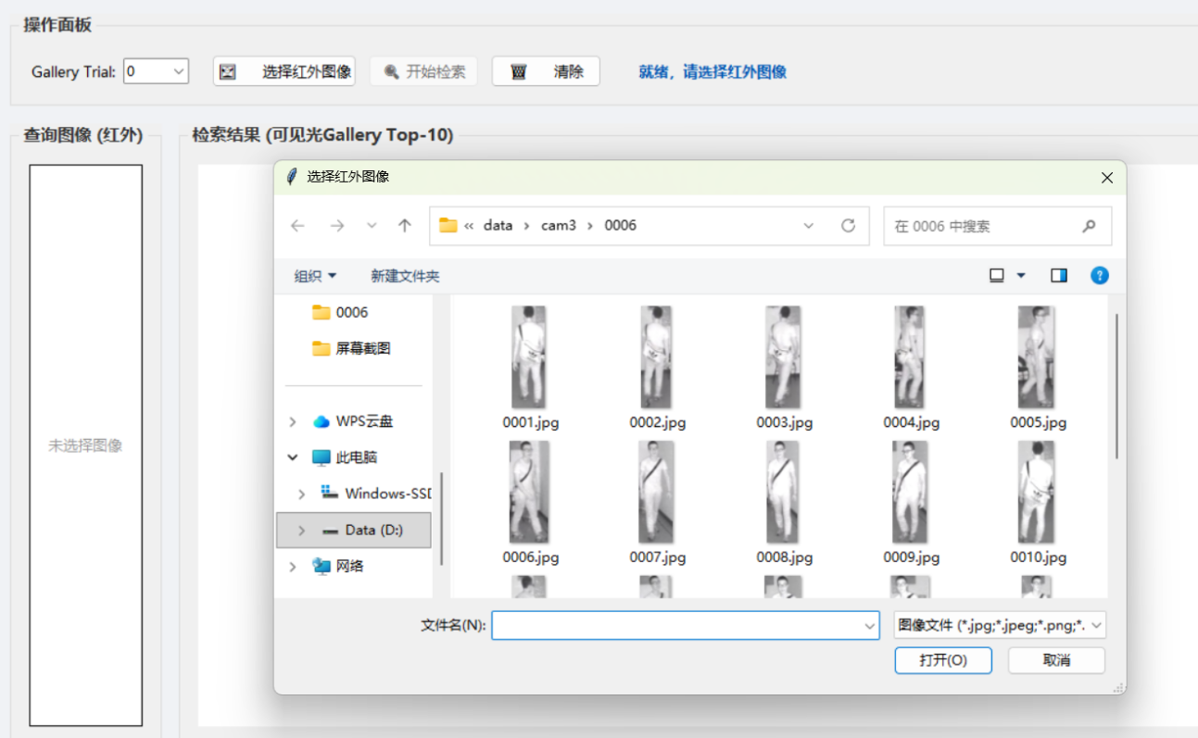
图 6 选择图片
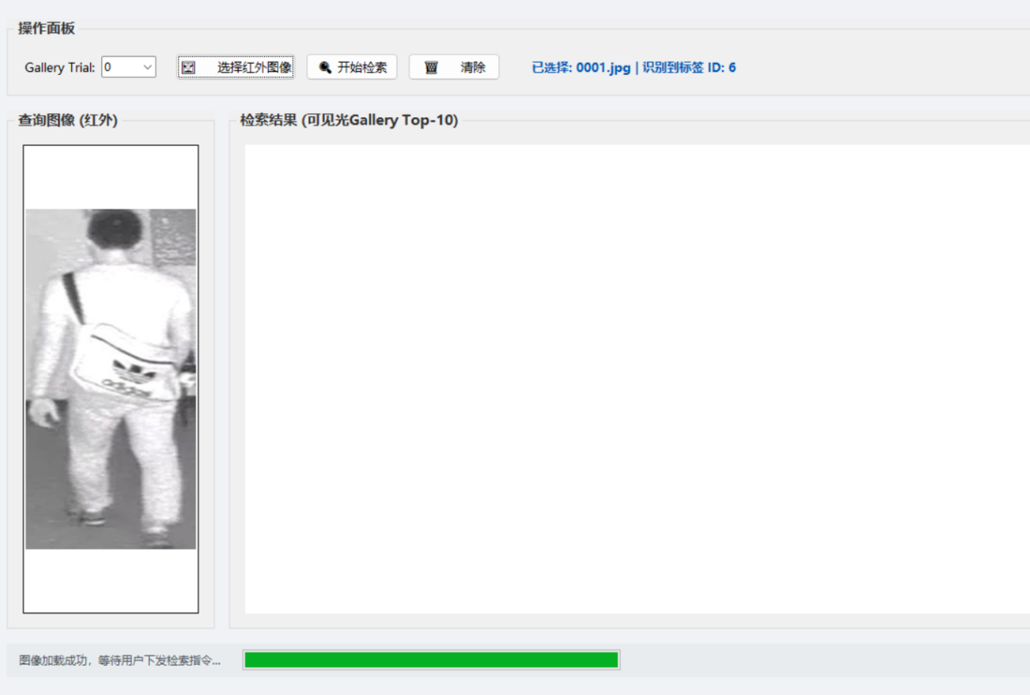
图 7 输入图片

5.3.3 检索功能检测
使用SYSU-MM01数据集中的摄像头3所拍摄的红外图像作为查询样本，测试系统搜索功能。见下图 8，系统正确识别查询图片的身份ID是6，在Gallery中找到与其最相似的Top-10张可见光照片。搜索结果是：第一张照片的身份ID是6，摄像头编号是5，相似度是100.0%，匹配正确；第二、三张照片的身份ID分别是10和28，匹配错误；第四张照片的身份ID是6，摄像头编号是4，相似度是45.4%，匹配正确。总的来看，Rank-1准确率是100.0%，平均准确率是64.3%，有3张匹配正确的照片。
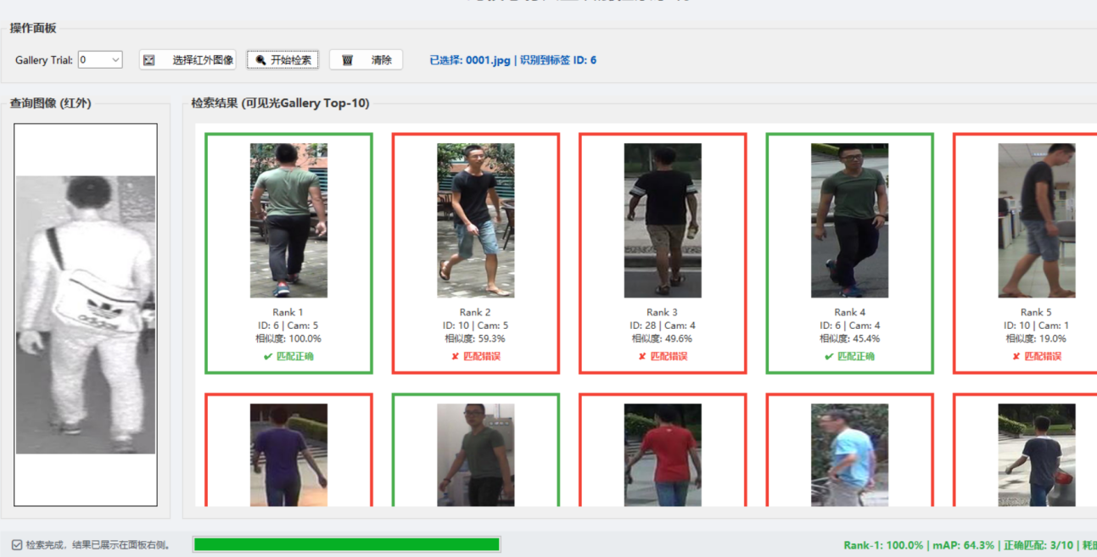
图 8 系统检测展示

5.3.4 异常处理测试
本系统考虑多种异常情况并提出相应解决方案，在用户所选取的身份ID不存在于当前Gallery时，会弹窗警告用户当前Gallery中无此人的可见光图像；在进行搜索时如果更换Trial，则会自动加载新的Gallery特征集以保证查询准确性；如果缺少模型权重或者路径有误，在启动时就会捕获到异常并且给出相应提示但是不会影响页面正常使用以便于用户重新设置等，以上都是对于可能出现的问题所做的预防措施从而提高整个程序健壮性和易用性，见下图 9。

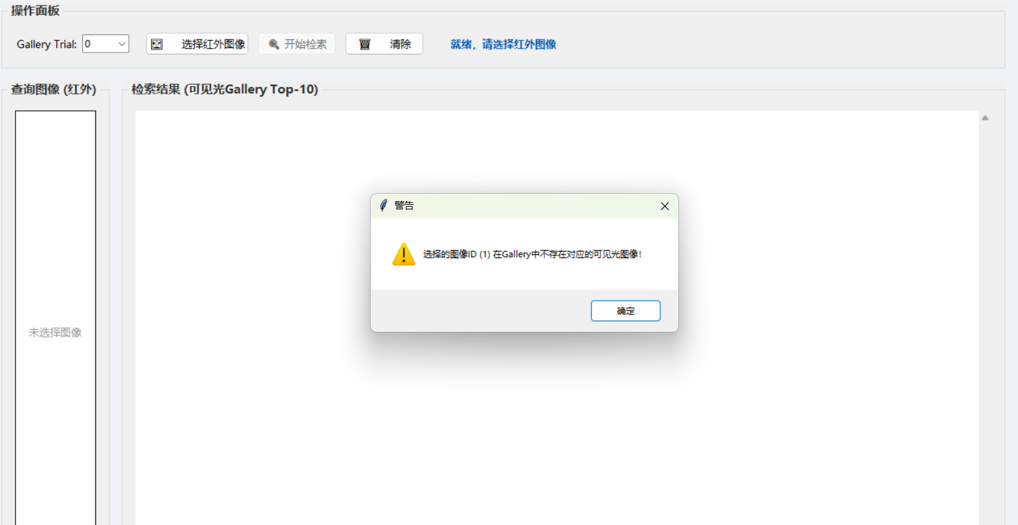
图 9 异常处理

- 总结与展望

6.1 工作总结
本文从技术的角度阐述目前跨模态行人重识别的研究现状及其遇到的一些挑战。一方面行人重识别应用于实际生活当中并且被广泛用于安防监控、智能交通管理中；另一方面由于可见光与红外两种成像方式各有利弊所以将其结合起来利用各自的优点不失为一种有效手段。通过对大量的相关文献进行总结得到行人重识别从最初的基于手工程特征发展到现在基于深度学习的方法而且现阶段还存在三个主要的问题即模态间分布不同、深层表示不足以及复杂场景下因姿势改变或遮挡等原因造成难以匹配。为了解决这些问题我们提出了一种新的跨模态行人重识别方法。该方法采用Vision Transformer作为骨干网络同时用双流的方式结合RGB及Infrared图片信息在特征提取上使用多层Transformer编码器逐步建立层次化的语义表示。整个方法包括以下五个部分：输入预处理、特征编码、空间关系建模、特征增强以及损失函数定义等它们相互协作完成整个端到端的过程。在设计过程中我们遵循三条原则：第一模态共享以获得跨模态的一般性特征；第二根据结构先验优化注意机制分配；第三加入多层次监督以便获得更好的细节学习效果。为了解决特定模态之间的差异我们在分割阶段提出了一种基于人类解剖学的确定性切分的方法即将序列化Token按照头、身体以及四肢划分为不同的部分并赋予每个部分唯一编号以及位置这有利于提高对人体姿态变化鲁棒性的处理能力同时还提出了一种基于两个统计数据的通道调整方法即利用均值池化与最大池化相结合生成相应的权重使目标更为突出同时降低背景干扰的影响。此外为了让模型有更好的表现力我们还设定了一个由身份分类、三元组对比和中心对齐构成的目标联合优化的目标函数让不同方面的目标一致性有利于提升最终的结果。实验表明我们的方法优于大多数现有方法并且具有良好的鲁棒性和泛化能力。另外为了便于使用者我们也使用Tkinter编写了一个简单的GUI界面可以上传数据进行预测并在界面上展示结果从而说明我们提出的方法是可行有效的。

6.2 主要创新点

6.2.1 引入确定性结构分块策略
确定性结构化分块策略，不同于以往工作采用随机采样或者动态分块生成局部特征，该方法是根据人体解剖学知识预先定义好分块方式，在根本上避免训练过程中的干扰以及对齐问题。DSPP最大的优点是确定性，固定的索引分割使得不同模态下的特征都在同一物理位置上进行对齐，给网络提供一个明确的人体结构先验。这极大的增强了网络对于姿态变化的鲁棒性，而且由于不需要额外的区域建议网络，因此简单并且高效。

6.2.2 引入双统计量驱动的通道重构模块
双统计量驱动的通道重构模块，在通道注意力机制上结合均值池化以及最大值池化的两个统计量，可以在通道注意力上综合考虑整个通道的整体情况以及局部最热点响应，有效的缓解了红外图像中孤立点作为判别特征容易被均值池化所忽略的问题。相比于传统的SENet通道注意力，DSCR的一个主要贡献就是同时使用这两个池化分支，让网络可以依据不同的模态来自主决定使用哪种统计量。这对红外模态非常有利，能大大提高跨模态检索的判别力。

6.2.3 引入基于质心聚合的模态对齐损失
基于质心聚合的模态对齐损失，在每个个体上都保存一个RGB以及一个红外模态的质心，在宏观层面上而不是在每一对样本之间消除模态之间的差异。它通过一个比率损失函数，在最小化同ID跨模态质心距离、拉进RGB与IR的同时，最大化不同ID间的特征边界，引导模型忽略由于波长、色彩产生的模态偏置，专注于学习模态无关的行人身份特征，确保了模型的稳定性

6.3 未来工作与展望
引入更为细致灵活自适应局部区域划分方式。目前DSPP模块使用固定三部分分割方式，虽然简单且计算速度快但是不能很好地应对姿态剧烈变化或者尺度变化情况，未来可以尝试基于人体关键点检测出自适应分块方案：先用一个轻量化姿态估计网络获取行人骨架关键点，再根据关键点位置决定头部、躯干以及下肢区域边界，最后将Token按其所在空间位置归属相应语义区域。这种方法能较好地解决一些不符合常规姿态以及角度问题，从而提高模型对于复杂情况鲁棒性。研究大规模多模态预训练。目前该模型主干是用ImageNet单一模态可见光数据集预训练ViT权重作为初始值，在此基础上对SYSU-MM01进行微调。但由于ImageNet与跨模态行人重识别之间有很大区别，这使得模型很难有很好的推广效果，因此未来可以考虑在大型多模态数据集上进行预训练，让模型一开始就具备一定的跨模态表示能力。另外一种可能性就是使用自监督学习方法，在不需要标注情况下也能学到有用的视觉表示。提高困难样本处理能力。从结果可以看出，模型困难样本准确率为59.37%，而首位命中率为75.97%，两者相差大约16.6个百分点，说明在面对严重遮挡、极端光照条件、低分辨率等情况时还有很大进步空间。为此可以从以下几方面入手：一是在模型中增加注意机制来处理遮挡问题，比如用注意掩膜或者空间注意图来检测遮挡位置从而减少遮挡对于特征提取影响；二是在原有基础上通过生成对抗网络生成更多不同困难样本以扩充训练集中数据量；三是定义针对困难样本损失函数，在训练过程中自动找到那些难以区分困难样本并且给予它们更高损失值使其得到更多关注。推广到更多模态以及更广泛应用场景。本文工作只针对RGB与红外两路视频流行人重识别任务。而在现实生活中，除了可见光和红外之外，往往还会存在Depth、Near InfraRed、Thermal Image等多种模态信息。所以未来可以将此方法应用于多种模态融合任务上探索不同模态之间相互补充作用并提出更好模态间融合方案。而且此方法不仅仅局限于行人重识别，也可以用于车辆重识别、人脸识别甚至是跨模态图像-文本检索等诸多领域。这些都将进一步证明此方法有效性与鲁棒性。

参考文献
- 钱可,王先兵,林海,等.基于多模态视觉Transformer的俯视图行人重识别[J].武汉大学学报(工学版),2025
- 罗浩,姜伟,范星,等.基于深度学习的行人重识别研究进展[J].自动化学报,2019
- 杨永胜,邓淼磊,李磊,等.基于深度学习的行人重识别综述[J].计算机工程与应用,2022
- 宋婉茹,赵晴晴,陈昌红,等.行人重识别研究综述[J].智能系统学报,2017
- 邵晓雯,帅惠,刘青山.融合属性特征的行人重识别方法[J].自动化学报,2022
- 陈丹,李永忠,于沛泽,等.跨模态行人重识别研究与展望[J].计算机系统应用,2020
- 张敏,余增,韩云星,等.面向复杂场景的行人重识别综述[J].计算机科学,2022
- 刘天瑜,刘正熙.跨模态行人重识别研究综述[J].现代计算机,2021
- 吴岸聪,林城梽,郑伟诗.面向跨模态行人重识别的单模态自监督信息挖掘[J].中国图象图形学报,2022
- 徐家臻,李婷,杨巍.多尺度局部特征选择的行人重识别算法[J].计算机工程与应用,2020
- 刘玉杰,周彩云,李宗民,等.基于增强特征融合网络的行人重识别方法[J].计算机辅助设计与图形学学报,2021
- 韩志忠,王银,谢新林.基于深度学习的跨模态行人重识别[J].太原科技大学学报,2025,
- 贺南南,张荣国,胡静,等.多层次细粒度特征三分支网络行人重识别方法[J]. 太原科技大学学报,2021
- [1]韩珂,许文龙,石浩良,等.结合无监督和语义增强的领域泛化行人重识别[J].计算机工程与设计,2025
- FEN Z,LAI J,XIE X,et al. Learning Modality-Specific Representations for Visible-Infrared Person Re-Identification[J]. IEEEtransactions on image processing,2019
- YE M, SHEN J B, LIN G J, et al. Deep learning forperson re-identification: a survey and outlook[J]. IEEETransactions on Pattern Analysis and Machine Intelligence,2022
- HE S T, LUO H, WANG P C, et al. TransReID:transformer-based object re-identification[C]//2021IEEE/CVF International Conference on ComputerVision (ICCV), 2021
- HAQUE A, ALAHI A, LI F F. Recurrent attentionmodels for depth-based person identification[C]//2016IEEE Conference on Computer Vision and PatternRecognition (CVPR), 2016
- MARTINI M, PAOLANTI M, FRONTONI E.Open-world person re-identification with RGBDcamera in top-view configuration for retail applications[J]. IEEE Access, 2020
- PARK H,LEE S,LEE J,et al. Learning by Aligning: Visible-Infrared Person Re-identification using Cross-Modal Correspon-dences[C]∥2021 IEEE / CVF Conference on Computer Vision and Pattern Recognition ( CVPR) ,Online,2021

